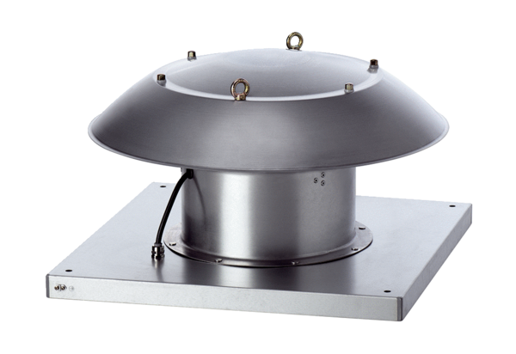Axiální střešní ventilátor DZD 60/6 B Ex eObsah dodávky: 1 kusSortiment: C
Typové číslo: 0087.0808Výrobce: MAICO

